Муниципальное бюджетное дошкольное образовательное учреждение –
детский сад комбинированного вида "Теремок"

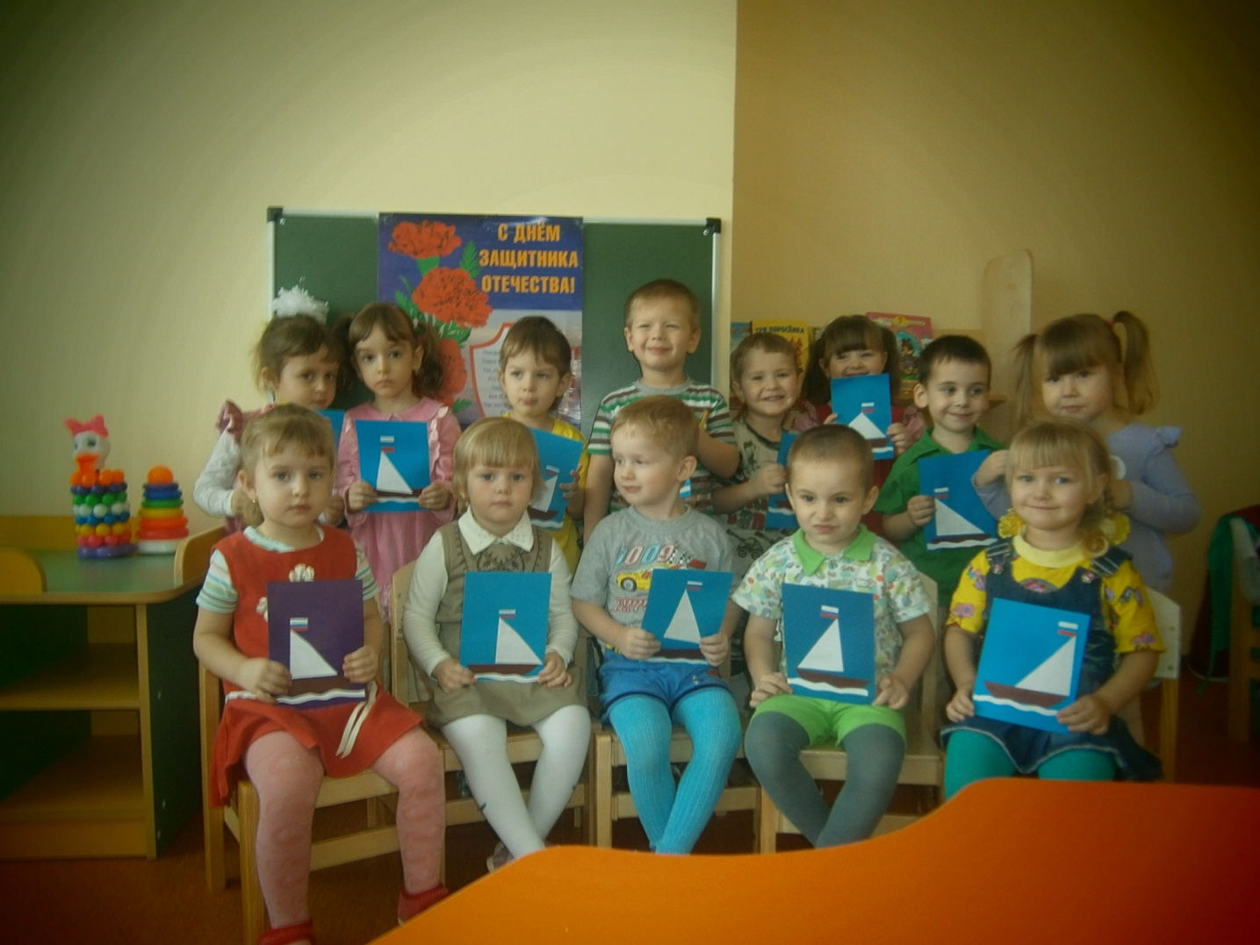

Воспитатель
МБДОУ – детский сад
комбинированного вида «Теремок»
Ткаченко Н. Н.

Борисовка 2014
Развлечение в средней группе «День Защитников Отечества»

Цель: создания условий для формирования у детей сознания необходимости защищать Отечество.
Задачи: 1.Воспитывать уважение к старшему поколению.
2.Знакомить детей с традицией празднования Дня Защитника Отечества
3.Способствовать гармонизации детско-родительских отношений.

Предварительная работа: заучивание стихов, песен. Изготовление поделок детьми в сотрудничестве с папами. Подготовка шаблонов для аппликации.

Под музыку «Бравые солдаты» мальчики входят в группу. Девочки сидят на стульчиках и приветствуют их, хлопая в ладоши. Мальчики садятся на стулья.
Воспитатель: Дорогие ребята! Настроение у нас радостное и приподнятое. Скоро мы будем отмечать праздник – День Защитника Отечества. Вся страна, Россия в эти дни поздравляет ваших пап и дедушек, а мы поздравим наших мальчиков.
Кира Фалько: Всех защитников страны
Поздравляем нынче мы!
Этот танец без сомненья,
Всем поднимет настроенье.
Упражнение с флажками. Дети повторяют упражнения за воспитателем под музыку марша.
Воспитатель: Вслушайтесь в эти гордые слова «Защитник Отечества», защитники нашего Отечества России – это наши солдаты, офицеры, лётчики, и моряки, которые готовы в любую минуту встать на защиту нас с вами. Наши мальчики очень хотят стать похожими на них: сильными, мужественными и благородными.
Максим Гребенник: Кораблик
Матросская шапка, верёвка в руке.
Тяну я кораблик по быстрой реке,
И скачут лягушки за мной по пятам
И просят меня: «Прокати, капитан!»
Воспитатель: Я предлагаю, сделать для папы или дедушки поздравительную открытку «Кораблик», этой открыткой вы поздравите своих родных мужчин.
Дети делают аппликацию.
Воспитатель: Сейчас мы проведём соревнования, и посмотрим, какие ловкие, отважные и смелые наши ребята.
Для солдата тренировка начинается с утра.
Конкурс для весёлых ловких! Собирайся детвора!
Дети делятся на две команды: мальчики и девочки.
- Перепрыгивание из обруча в обруч.
- Передача мяча в руках перед собой.
Воспитатель: Занятия по физической подготовке закончены. У нас на очереди конкурс загадок.
Смело в небе проплывает, обгоняя птиц полёт.
Человек им управляет. Что же это… (самолёт)
Грянул гром, весёлый гром. Засверкало всё кругом.
Рвутся в небе неустанно разноцветные фонтаны.
Брызги света всюду льют. Это праздничный… (салют).
Воспитатель: Молодцы ребята! Вы умеете, и прыгать и мяч передавать, и загадки отгадывать. А вот интересно умеете ли вы быстро бегать? Давайте проведём эстафету. Кто быстрее доставит конверт командиру (командир девочка). Чей командир соберёт больше конвертов, та команда и победила.
Проводится эстафета.
Воспитатель: Вот такие ловкие, смелые и умелые наши ребята! А ещё они прекрасно могут рассказывать стихи.
Миша Щегленко: «Самый лучший»
Может он в футбол играть,
Может книжку мне читать,
Может поиграть он в шашки,
Может даже вымыть чашки.
Может рыбу он ловить,
Кран на кухне починить.
Для меня всегда герой –
Самый лучший папа мой!
Стихотворение: «Про меня». Рассказывают мальчики.
У меня пока игрушки: танки, пистолеты, пушки,
Оловянные солдаты, бронепоезд, автоматы.
А когда настанет срок, чтоб служить спокойно мог,
Я с ребятами в игре тренируюсь во дворе.
Мы играли там в «Зарницу». Прочертили мы границу.
На посту я! Стерегу! Раз доверили смогу!
А родители в окне, смотрят вслед с тревогой мне.
Не волнуйтесь вы за сына, я же будущий мужчина!
Девочки вручают мальчикам подарки с поздравлениями.
Воспитатель: Вы со своими папами дома потрудились: рисовали, клеили, раскрашивали. Давайте пройдём на выставку ваших работ и рассмотрим замечательные поделки. Развлечение заканчивается чаепитием.

